**Pokusy na doma: Žíznivé rostliny**

Rostliny se neobejdou bez vody – to ví každý, kdo je občas zapomene doma zalít. V našem experimentu teď zjistíte, kolik vody spotřebují za různých podmínek. Měřicí aparatura je překvapivě jednoduchá.

Rostliny odpařují vodu z povrchu svých nadzemních orgánů, především listů. Toto odpařování vody – kterému u rostlin říkáme **transpirace** – plní důležité funkce.

Jednak **pohání tok vody** s rozpuštěnými minerály z kořenů směrem vzhůru, a zajišťuje tak zásobování buněk minerálními živinami. Transpirace také **ochlazuje listy** vystavené horku nebo prudkému slunci, podobně jako když se potíme.

Na povrchu listů se nachází vrstva buněk zvaná pokožka. V ní najdeme **průduchy**, které fungují jako uzavíratelné větrací otvory. Podle podmínek uvnitř listu i v jeho okolí se buď otevírají, nebo zavírají. Regulují tak transpiraci, aby rostlina zbytečně neztrácela vodu.

**Vhodné pro:** starší školní děti, studenty středních škol, dospělé. U dětí doporučujeme asistenci dospělých.

**Obtížnost:** střední

**Náklady:** nízké, odhadem do 100 Kč

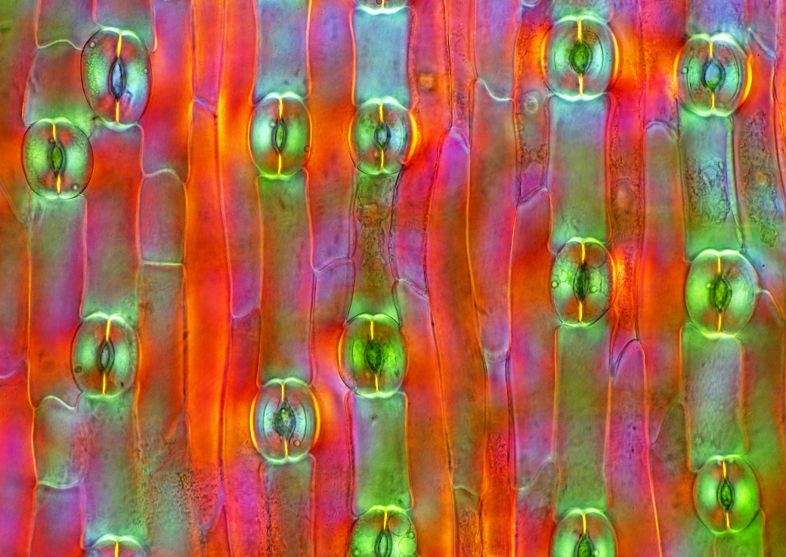

*Mikroskopický snímek pokožky z listu tulipánu. Dobře jsou vidět průduchy, tvořené páry ledvinovitě tvarovaných buněk. Zdroj Wikimedia Commons, autor MarekMiś, úpravy Jan Kolář, licence*[*CC BY 4.0*](https://creativecommons.org/licenses/by/4.0)*.*

**Co budete potřebovat:**

* ohebnou silikonovou nebo jinou plastovou hadičku, s vnitřním průměrem zhruba  
  4 mm (k dostání např. v akvaristických potřebách),
* pevnější trubičku z průhledného plastu, alespoň 8 cm dlouhou a s vnitřním průměrem asi 1 mm. Vhodné trubičky jsou třeba v některých mechanických rozprašovačích kosmetických přípravků; NIKDY ale nerozebírejte nádobky na spreje, které jsou pod stálým tlakem.
* 3 plastové stahovací pásky (šířka 2–3 mm),
* stříbrnou lepicí pásku (nebo jinou podobnou, která je silnější a dobře lepí),
* zahradnické nůžky nebo ostrý nůž,
* stopky pro měření času nebo mobil se stopkami,
* větrák,
* větší hrnek,
* 2 gumičky,
* menší skleničku,
* velkou zavařovací sklenici,
* papírové ubrousky,
* pravítko,
* vhodnou dřevinu s tenčími mladými větvemi (ve vegetačním období je výběr široký,  
  v zimě lze použít např. břečťan).

**Postup:**

Samotný pokus je celkem jednoduchý. Sestavení měřicí aparatury ovšem vyžaduje určitou kutilskou zručnost a také opatrnost, aby se experimentátoři nezranili nožem  
či nůžkami. Dětem by proto rozhodně měli pomáhat rodiče.

1. Zahradnickými nůžkami nebo ostrým nožem ustřihněte asi 20 cm dlouhou olistěnou větev. Dole v místě řezu musí mít průměr o trochu větší, než je vnitřní průměr použité ohebné hadičky. Musí být také dostatečně pevná, aby se nerozmačkala při navlékání hadičky.
2. Ustřihnutou větev hned ponořte dolním koncem do studené vody v zavařovací sklenici. Nechte stát alespoň 1 hodinu v místnosti, kde budete pokus provádět,  
   aby se listy zcela nasytily vodou. Větev musí být ve stínu, ne na slunci.
3. Do umyvadla nebo dřezu natočte studenou vodu (aspoň 10 cm vysoko) a nechte ji zhruba hodinu odstát.
4. Z ohebné hadičky ustřihněte asi 12 cm dlouhý kus a na obou koncích ho šikmo seřízněte (usnadní to pozdější spojování s trubičkou a větví).
5. Vodotěsně spojte ohebnou hadičku s plastovou trubičkou. Nejjednodušší je omotat jeden konec trubičky (v délce asi 1 cm) úzkým proužkem stříbrné lepicí pásky tak, aby se po omotání dal natěsno navléknout do hadičky. Po navlečení ještě spoj silně stáhněte plastovým stahovacím páskem. Přečnívající část pásku odstřihněte. Výsledek by měl vypadat nějak takhle:

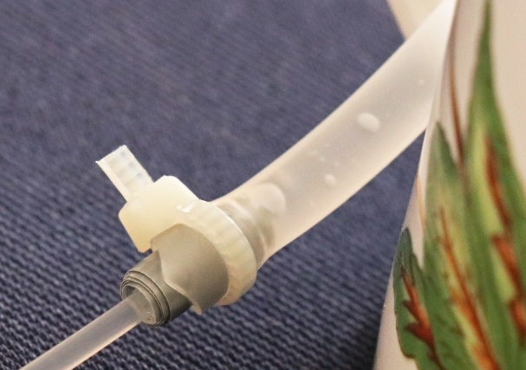

1. Když se voda v umyvadle (či dřezu) odstála, můžete pokračovat dál. Hadičku spojenou  
   s trubičkou ponořte pod hladinu a celé je naplňte vodou. Zbylé vzduchové bubliny můžete vypudit klepáním na stěnu hadičky nebo trubičky.
2. Větev vyndejte ze zavařovací sklenice, hned ji ponořte dolním koncem do umyvadla  
   a pod hladinou vody ji čerstvě zastřihněte nůžkami nebo seřízněte nožem. Držte dolní konec ponořený, aby se do cévních svazků nedostal vzduch.
3. Pod hladinou navlékněte na větev ohebnou hadičku a spoj stáhněte dvěma stahova-cími pásky nad sebou. Nestahujte příliš silně, ať větvičku nepoškodíte. Přečnívající části pásků odstřihněte. Na snímku vidíte detail spojení mezi hadičkou a větví:

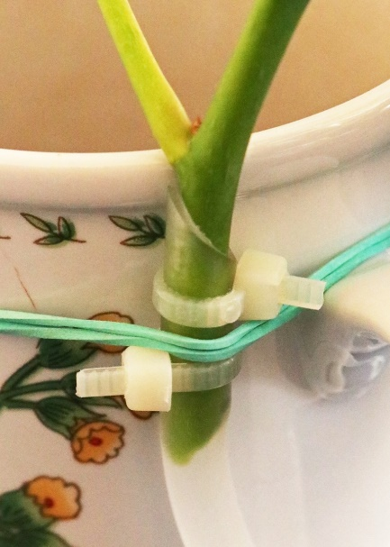

1. Gratulujeme! Právě jste sestavili elegantně jednoduchou měřicí aparaturu pro sledování transpirace :-) Celou sestavu trubička-hadička-větev vyndejte z vody  
   a pečlivě osušte papírovým ubrouskem (včetně listů).

Hadičku ohněte do tvaru U s oběma konci ve stejné výšce a chvíli pozorujte, jestli  
v místech napojení plastové trubičky či větve neunikají kapky vody. Pokud unikají, přitáhněte víc stahovací pásky, spoje osušte a znovu chvíli pozorujte. Pokud voda neuniká, je systém dokonale vodotěsný a připravený k měření.

1. Celou sestavu upevněte tak, aby větev stála svisle. Plastová trubička může být zhruba vodorovně – když má vnitřní průměr 1 mm a je z nesmáčivého plastu, voda z ní nevyteče. Snímek ukazuje jednoduchý způsob upevnění na hrnek pomocí gumiček  
   a lepicí pásky. Můžete však vymyslet elegantnější řešení.

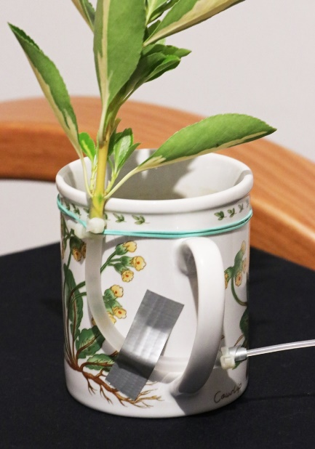

1. Aparaturu s větví postavte na stůl ve vhodné místnosti na místo, kde není průvan ani přímé sluneční světlo. Nechte 15 minut v klidu, aby se listy přizpůsobily podmínkám.

Sledujte, jak se posunuje rozhraní mezi vodou a vzduchem v plastové trubičce. Pokud hrozí, že by se trubička celá vyprázdnila, ponořte její volný konec do menší skleničky  
s vodou. Jemně stiskněte ohebnou hadičku, čímž vypudíte vzduch z trubičky. Když stisk hadičky uvolníte, nasaje se do trubičky voda.

1. MĚŘÍME! Naplňte plastovou trubičku kompletně vodou, tak jak je popsáno v bodě 11. Vyndejte konec trubičky ze sklenice s vodou a nechte ho volně ležet. Odměřte stopkami nebo mobilem 5 minut a pravítkem určete, o kolik milimetrů se za tu dobu posunulo v trubičce rozhraní mezi vodou a vzduchem. Opakujte ještě jednou nebo dvakrát po dalších 5 minutách.

Měřit pravítkem můžete buď přímo, nebo si na trubičce dělejte v příslušných časech malé značky fixem a změřte všechno najednou po skončení pokusu.

1. 50–100 cm od větvičky postavte větrák. Zapněte ho a intenzitu foukání (nebo vzdále-nost větráku) vylaďte tak, aby se listy chvěly, ale větvička držela ve svislé poloze.

Nechte větrák 15 minut pracovat a během této doby kontrolujte, jestli v trubičce nedochází voda. Pokud ano, doplňte ji postupem podle bodu 11. Konec trubičky můžete případně nechat ponořený ve sklenici s vodou celou dobu.

1. Zopakujte měření podle bodu 12 se zapnutým větrákem. Poté ho vypněte.
2. Pokud zrovna svítí slunce, přeneste celou aparaturu s větvičkou na plně osluněné místo v místnosti. Nechte opět 15 minut v klidu stát, aby se listy přizpůsobily změněným podmínkám.
3. Zopakujte měření podle bodu 12, tentokrát na plném slunci.

**Výsledky:**

Měření si zapište do tabulky

|  |  |  |  |
| --- | --- | --- | --- |
| druh rostliny | podmínky | čas od začátku měření (minut) | úbytek vody v trubičce od začátku měření (mm) |
|  | stín, klidný vzduch | 5 |  |
|  | stín, klidný vzduch | 10 |  |
|  | stín, klidný vzduch | 15 |  |
|  | stín, větrák | 5 |  |
|  | stín, větrák | 10 |  |
|  | stín, větrák | 15 |  |
|  | plné slunce, klidný vzduch | 5 |  |
|  | plné slunce,  klidný vzduch | 10 |  |
|  | plné slunce,  klidný vzduch | 15 |  |
|  |  |  |  |
|  |  |  |  |
|  |  |  |  |
|  |  |  |  |
|  |  |  |  |

**Vysvětlení:**

Naše jednoduché zařízení měří příjem vody olistěnou větvičkou. Velkou většinu přijaté vody větvička obratem vydá transpirací, takže v podstatě měříme právě transpiraci.

Pokožka listů je krytá kutikulou – vrstvou materiálu špatně propustného pro vodu. Kutikula omezuje ztráty vody, což je důležité zvlášť u druhů rostoucích na suchých stanovištích.

Naopak vlhkomilné druhy nebo mladé listy mají pouze slabou kutikulu, přes kterou uniká více vody. To se u některých rostlin projeví třeba ve větru, který jsme napodobili větrákem. Pohyb vzduchu totiž urychluje vypařování vody.

Mnoho rostlin také rychleji transpiruje na slunci než ve stínu. Musí mít ovšem zajištěný přísun vody, kterou by mohly odpařovat. V osluněných listech je dostatek světla pro fotosyn-tézu, tedy výrobu cukrů z oxidu uhličitého a vody. Průduchy se proto otevřou, aby listy mohly ze vzduchu přijímat potřebný oxid uhličitý. Opačným směrem pak přes průduchy nevyhnu-telně uniká vodní pára. Na slunci se navíc zvyšuje teplota listů, což transpiraci také urychluje.

**Tipy a triky:**

- Rychlost transpirace a její odpovědi na změnu podmínek velmi závisejí na druhu a stavu rostliny. Při vývoji experimentu se například ukázalo, že větev břečťanu se staršími listy silně reagovala na oslunění, ale prakticky vůbec nezvyšovala transpiraci po vystavení větráku. Naopak větev brslenu s mladými rašícími listy reagovala na větrák asi dvojnásobným zvýšením transpirace, což zřejmě souvisí se ztrátami vody přes slabou kutikulu těchto listů.

- Když z pokusné větve ostříháte nůžkami listy, transpirace výrazně poklesne. To dokazuje,  
že podstatnou část vody odpařuje rostlina právě z listů. Voda ale může unikat i z ran po ustřihnutí listů. Klesne transpirace ještě víc, když rány potřete například vazelínou?

- Po každé změně podmínek nechte větvičku aspoň 15 minut v klidu, aby se rostlina přizpůsobila nové situaci. Pak teprve měřte, jinak budou výsledky zkreslené.

- Zkuste změřit vnitřní průměr své plastové trubičky a přepočítat rychlost transpirace, kterou jste zapisovali v milimetrech, na skutečně odpařený objem vody. Při vnitřním průměru 1 mm odpovídá posun o jeden centimetr asi osmi mikrolitrům vody (0,008 ml). Na podomácku vyrobenou aparaturu slušná citlivost :-)

*Obsah tohoto dokumentu, s výjimkou obrázku na první stránce, je šiřitelný za podmínek licence* [*CC BY-SA 4.0*](https://creativecommons.org/licenses/by-sa/4.0/deed.cs) *(Creative Commons Uveďte původ-Zachovejte licenci 4.0 Mezinárodní). Jako autora uvádějte „Jan Kolář, Ústav experimentální botaniky AV ČR“.*